《西方经济学（宏观部分）：国家级规划教材》
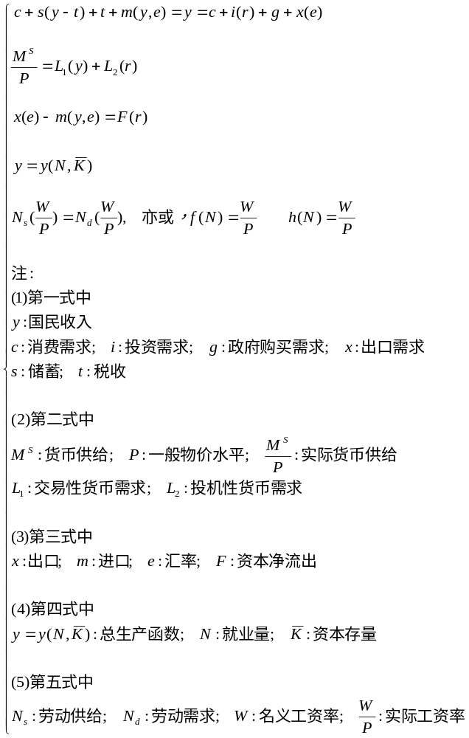

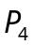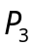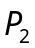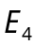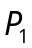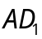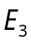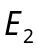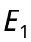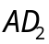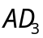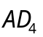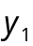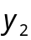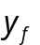

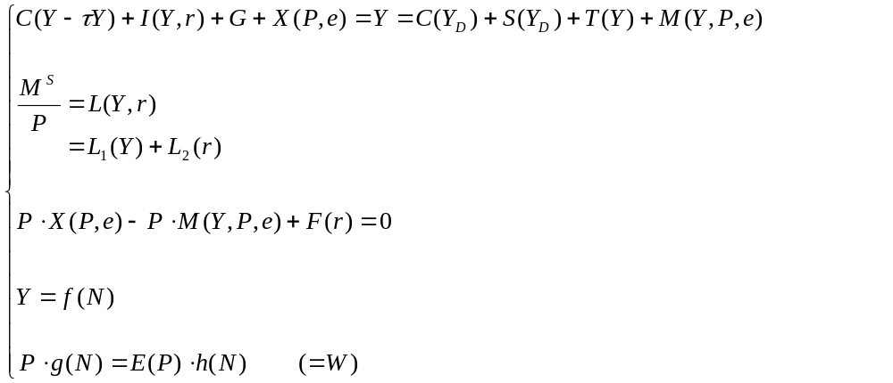
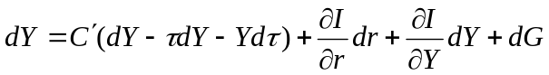
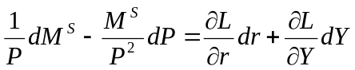
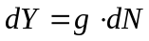

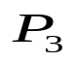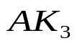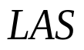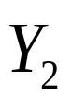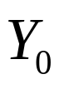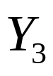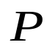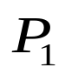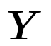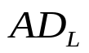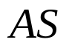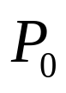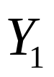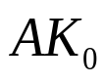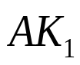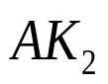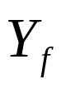
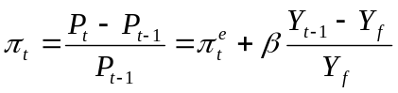

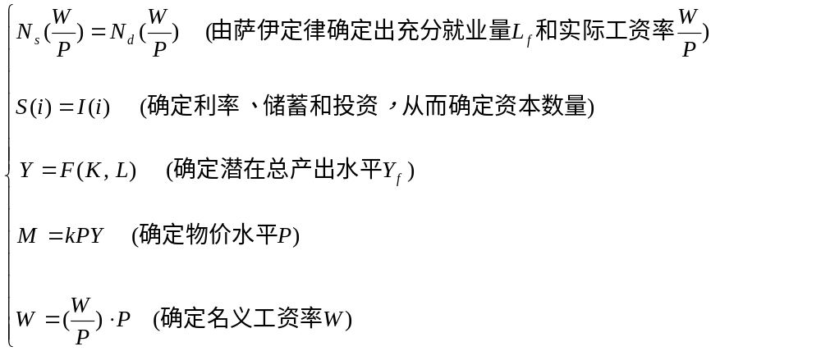

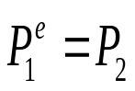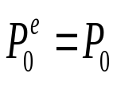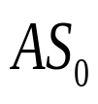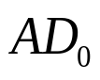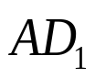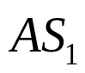
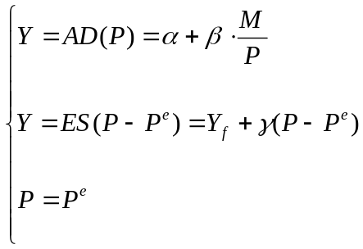
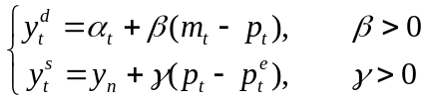

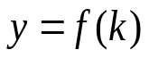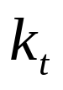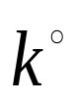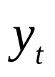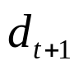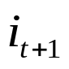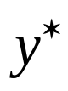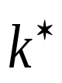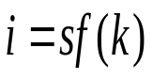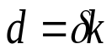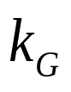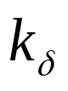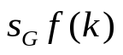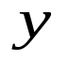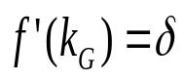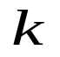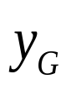
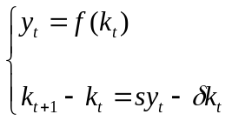

第十二章 国民收入核算
第十三章 简单国民收入决定理论
第十四章 产品市场和货币市场的一般均衡
第十五章 宏观经济政策分析
第十六章 宏观经济政策实践
第十七章 总需求—总供给模型
第十八章 失业与通货膨胀
第十九章 国际经济的基本知识
第二十章 国际经济部门的作用
第二十一章 经济增长和经济周期理论
第二十二章 宏观经济学在目前的争论和共识
第二十三章 西方经济学与中国

第17章 总需求—总供给模型
第一节 总需求曲线
第二节 总供给的说明
第三节 长期和短期在国民收入决定中的特殊含义
第四节 古典总供给曲线
第五节 凯恩斯总供给曲线
第六节 常规总供给曲线
第七节 总需求总供给模型对现实的解释
第八节 总需求总供给模型的数学小结
第九节 结束语

第五节 凯恩斯总供给曲线

凯恩斯的最重要著作《通论》出版于1936年；那时，整个西方世界都处于严重的大萧条时期，经济社会存在着大量的失业人口和生产能力。《通论》基本上是针对这种状态而撰写的，此外，该书也提出了货币工资具有“刚性”的假设，即假设由于种种原因，货币工资不会轻易变动。关于工资的“刚性”，第二十二章还要进一步加以说明。

处于上述状态，在“刚性”货币工资的假设条件下，当时的事实也表明，当产量（从而国民收入）增加时，价格和货币工资均不会发生变化。因此，凯恩斯的总供给曲线被认为是一条水平线，如图17-10中的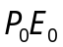所示。

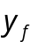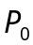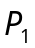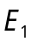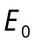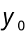
图17-10 凯恩斯总供给曲线
==========================================
总供给曲线（凯恩斯极端）
总生产函数：
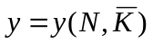
劳动市场均衡：需求决定供给；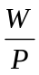的完全不伸缩性，即刚性
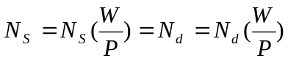，其中，劳动供给函数：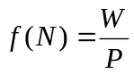；劳动需求函数：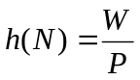
==========================================
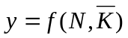 （17.5）
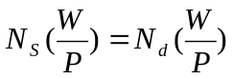 （17.9）

图中的代表充分就业的产量或国民收入。为水平线的意思是：在产量小于的条件下，由于货币工资（）和价格水平（）都不会变动，所以在既有的价格（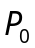），经济社会能提供任何数量的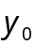，即：在达到充分就业以前，经济社会能按照既定的价格提供任何数量的产量或国民收入（如）。此外，该图也表明，在达到充分就业（）之后，社会已经没有多余的生产能力，从而，不可能生产出更多的产品；因此，增加产量的需求不但不会增加产量（），反而会引起价格的上升，如图中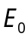点以上的垂直线所示。例如，在点，产量仍旧是，但是，价格已经上升到。

和古典总供给曲线相对应，凯恩斯总供给曲线之所以具有水平线形状，其理由也有两个：第一，货币工资（）和价格均具有刚性，也就是说，二者完全不能进行调整。第二，《通论》所研究的是短期的情况，即使不动用刚性工资的假设，由于时间很短，和也没有足够的时间来进行调整。

在目前西方经济学的文献中，这两个理由也均被使用。由于这两个理由都过分夸大《通论》的确切含义，所以西方学者一致同意，认为水平的凯恩斯总供给曲线代表短期的总供给曲线的另一极端情况。

凯恩斯总供给曲线的政策含义是：只要国民收入和产量处在小于充分就业的水平，那么，国家就可以使用增加需求的政策来达到充分就业状态，如图17-11所示。

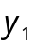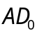
图17-11 凯恩斯总供给曲线的政策含义
==========================================
（一）总需求曲线
产品市场均衡：
二部门：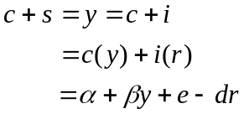，则，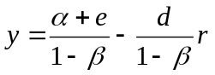，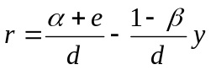
三部门：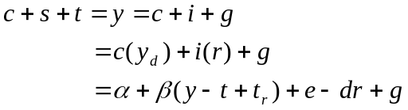，则，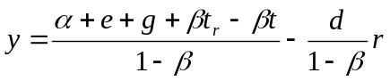，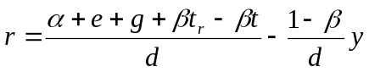
货币市场均衡：
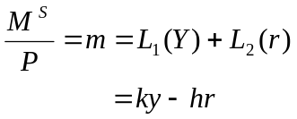，则，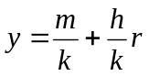，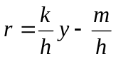
（二）总供给曲线（凯恩斯极端）
总生产函数：
劳动市场均衡：凯恩斯定律：需求决定供给；的完全不伸缩性，即刚性
，其中，劳动供给函数：；劳动需求函数：
==========================================

在该图中，代表总需求曲线的与凯恩斯总供给曲线（）相交于点。在点，价格水平为，产量（）处于小于充分就业的萧条状态。为了改善这一状态，国家可以通过增加需求的政策来使总需求曲线（）向右移动到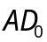的位置，这样。与相交于点。该点表明，此时的价格水平仍然为，但国民收入已经达到充分就业的数量（）。

关于凯恩斯总供给曲线的政策含义，第二十二章还将进一步加以论述。

除了在学术上进行争论的文献以上，至少还有两个流传于西方的事例可以说明凯恩斯不赞成当时的古典学者只重视研究长期情况。其一，凯恩斯说过，“在长期中，我们都会死掉。”对此，古典学者反驳说：“但是，仍然有一些人会活下来”。其二，凯恩斯用把经济社会比方为一条航行于大海中的船的故事来讥讽当时的古典学者。他说：当大海中的船遇到疾风暴浪时，船上的人纷纷设法拯救船的覆灭。然而此时，却有一些人说道：“不用担心；在长时期中，大海终究会风平浪静的。”

